Министерство науки и высшего образования Российской Федерации

Российский химико-технологический университет имени Д. И. Менделеева

Факультет цифровых технологий и химического инжиниринга

Кафедра информационных компьютерных технологий

**ОТЧЕТ**

ПО ЛАБОРАТОРНОМУ ПРАКТИКУМУ

**«Численные методы в среде MATLAB»**

**Лабораторная работа 3**

**ВЫПОЛНИЛА**: Мосолова В.Г. КС-24

**ПРОВЕРИЛА:** Филиппова Е.Б.

**Москва**

**2023**

**Теоретическая часть**

det(M) – вычисляет определитель квадратной матрицы M;

rank(M) – определяет ранг матрицы M;

norm(M) – вычисляет норму матрицы М;

cond(M) – определяет число обусловленности матрицы M;

inv(M) - вычисляет матрицу, обратную к М;

linsolve(A,b) - решение системы линейных уравнений A*x=b;

lu(M) – выполняет LU- разложение, возвращает две матрицы: нижнюю треугольную L и верхнюю треугольную U;

Метод обратной матрицы:

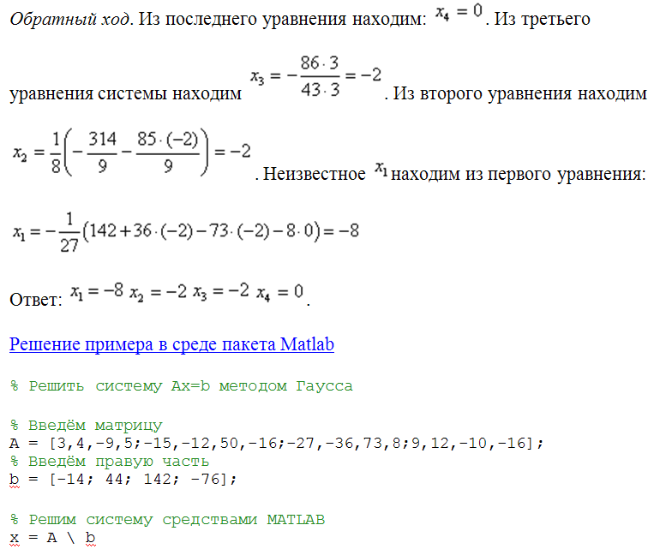Метод Гаусса

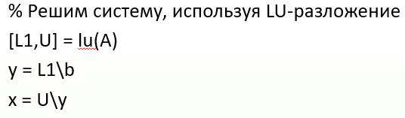Метод LU-разложения:

Проверка точности решения:

**Практическая часть**

1. 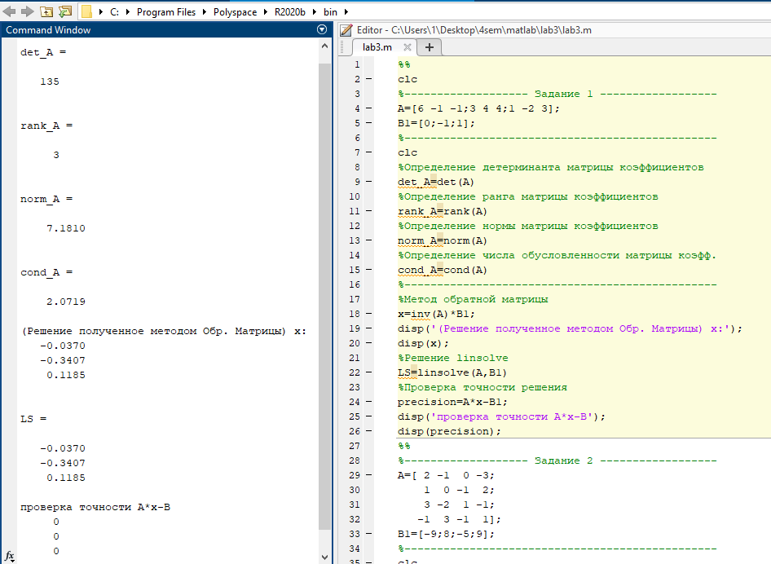**Решить СЛАУ методом обратной матрицы:**
2. 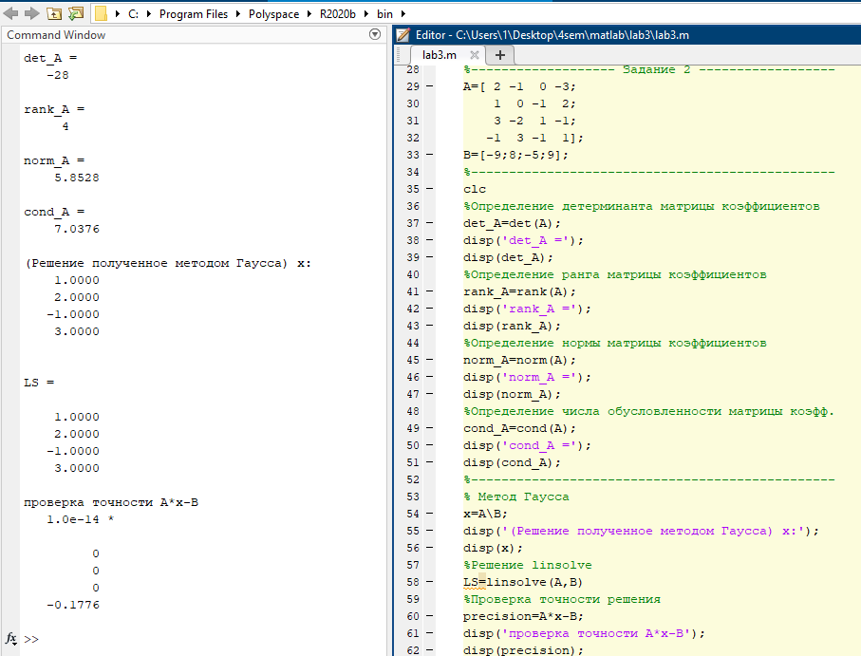Решить систему линейных уравнений методом Гаусса:
3. 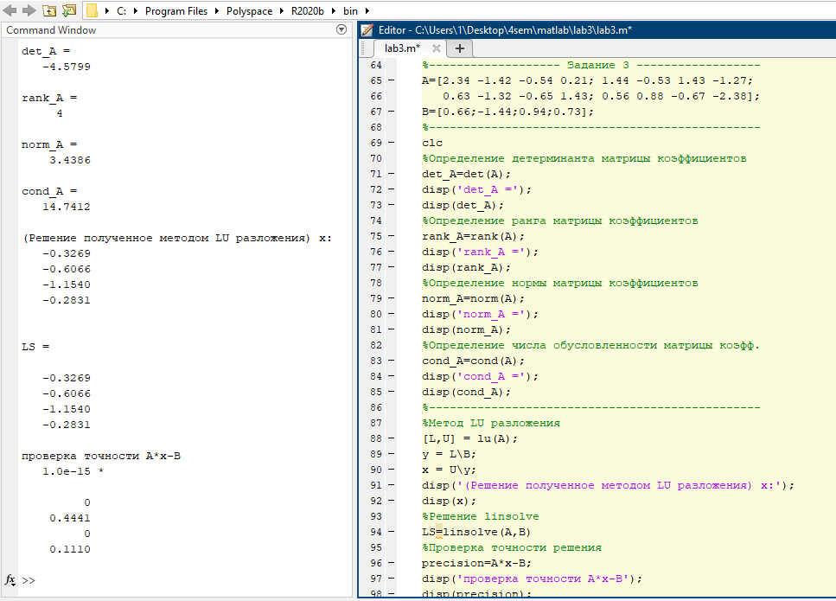Решить СЛАУ с помощью LU-разложения:
4. Решение СЛАУ

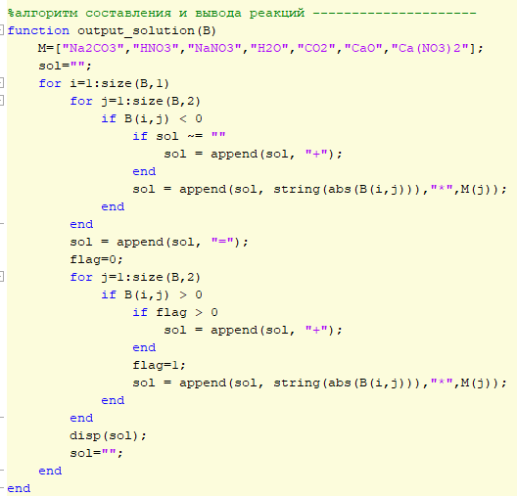Запись уравнений хим.реакций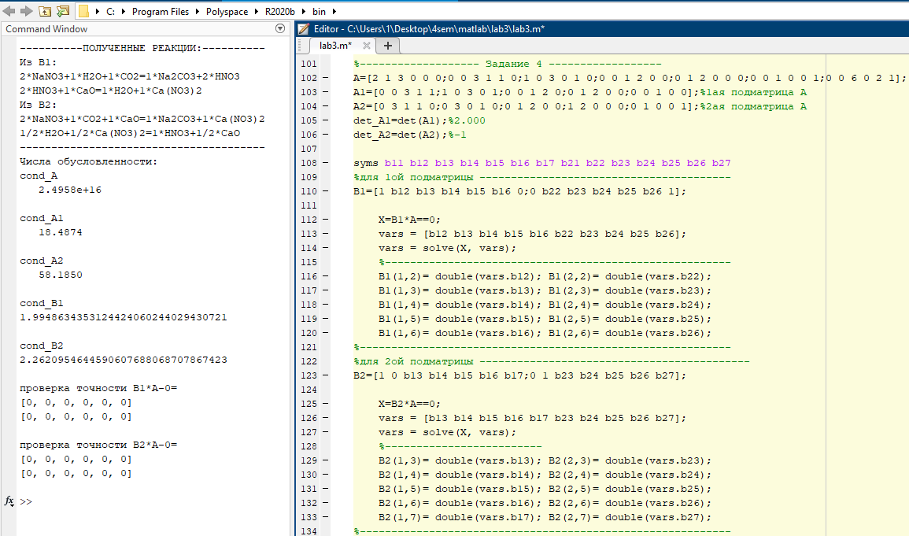

----------ПОЛУЧЕННЫЕ РЕАКЦИИ:----------

Из B1:

2*NaNO3+1*H2O+1*CO2=1*Na2CO3+2*HNO3

2*HNO3+1*CaO=1*H2O+1*Ca(NO3)2

Из B2:

2*NaNO3+1*CO2+1*CaO=1*Na2CO3+1*Ca(NO3)2

1/2*H2O+1/2*Ca(NO3)2=1*HNO3+1/2*CaO

---------------------------------------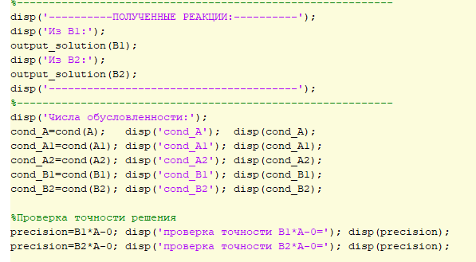-------------------

**Вывод**

В ходе выполнения лабораторной работы я научилась решать СЛАУ в MATLAB методами обратной матрицы, Гаусса, LU разложения и с использованием символьных переменных. Также научилась пользоваться функцией linsolve, solve для нахождения решения. Нашла с помощью специальных функций ранги, нормы, числа обусловленности и определители матриц коэффициентов. Написала алгоритм нахождения массивов с коэффициентами веществ в реакциях и вывела сами реакции в виде: k1*Reagent1+ …+kn*Reagentn= K1*Product1+ …+Kn*Productn